1. Obraje

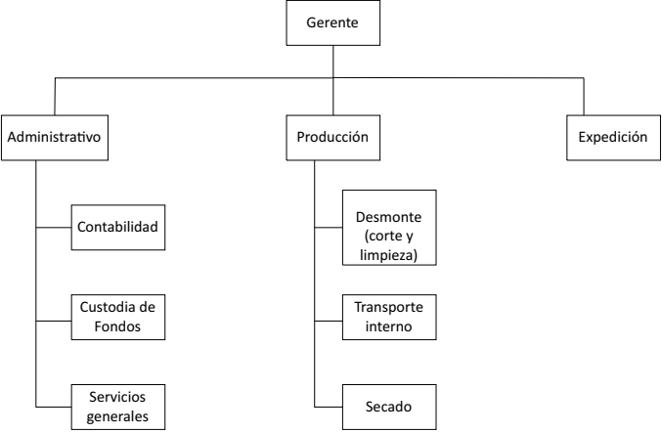

b) 1. Aserradero actual

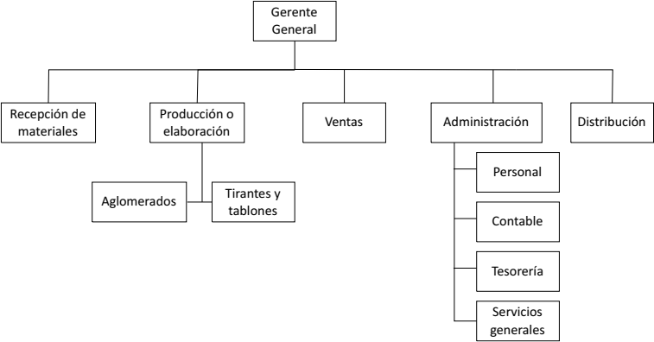

2. Aserradero modificado

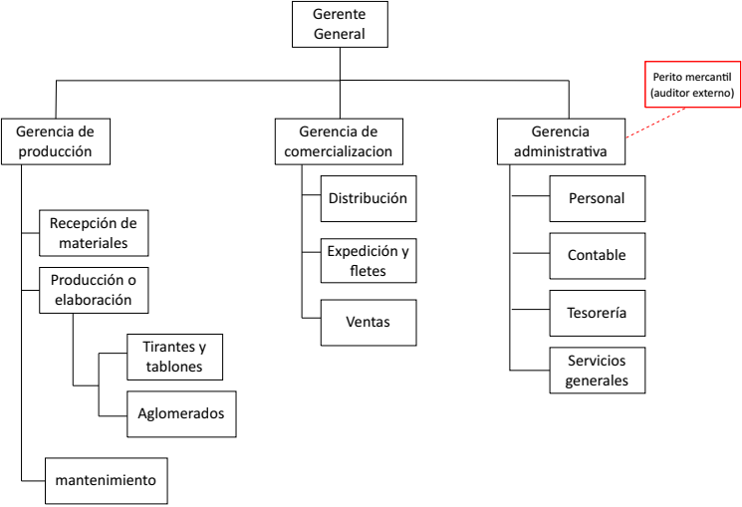

* El auditor es externo porque no tendrá intereses que modifiquen su examen a la empresa, por ejemplo: si la auditoria resulta provechosa para la empresa, entonces recibirá una bonificación a causa de tal hecho (caso posible que podría suceder con un auditor interno o perteneciente a la empresa).

1. Empresa industrial: caso actual



Caso reorganizado:

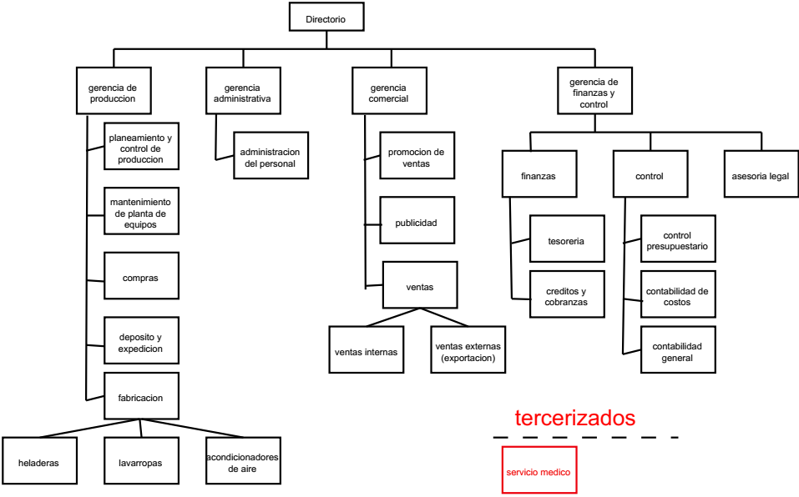

* La gerencia de producción: la departamentalización es por producción y funciones (mixta).
* La gerencia de finanzas y control: la departamentalización es por funciones.
* La gerencia de producción: la departamentalización es por clientes y funciones (mixta).
* La gerencia de administración: la departamentalización es por funciones.